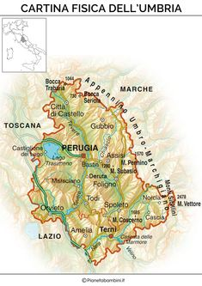
L’Umbria è una regione a Statuto ordinario

Dove si trova?
Si trova nella parte centrale dell'Italia.
Confina a nord-ovest con la Toscana, a est con le Marche e a sud con il Lazio.

Territorio

Catene montuose: Appennino Umbro-Marchigiano.
Vette più alte: Monti Sibillini.
Valli: numerose valli, la più estesa è la Val Tiberina.
Fiumi: Tevere, Nera, Velino.
Laghi: Trasimeno.
Clima: a est è continentale a ovest più mite, anche se umido e piovoso.
Zone protette:Cascata delle marmore.
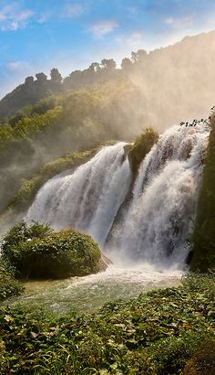

Attività economiche

Settore primario
Si coltivano soprattutto frumento, orzo, mais, girasoli, ulivi e tabacco. I prodotti tipici della regione sono il tartufo nero e le noci.
Molto sviluppato è l’allevamento di suini da cui si ricavano pregiati salumi.

Settore secondario
A Perugia sono presenti piccole e medie industrie alimentari, tessili e della carta.
Terni è rinomata per le sue acciaierie, vi sono industrie siderurgiche e chimiche.
L’artigianato è molto diffuso con la lavorazione di ceramiche e ferro battuto.
Settore terziario
Il turismo è molto importante per le bellezze naturali, per il patrimonio storico, artistico e religioso.

Umbria Jazz San Francesco d’Assisi
Mappa Concettuale
Umbria: attività economiche

